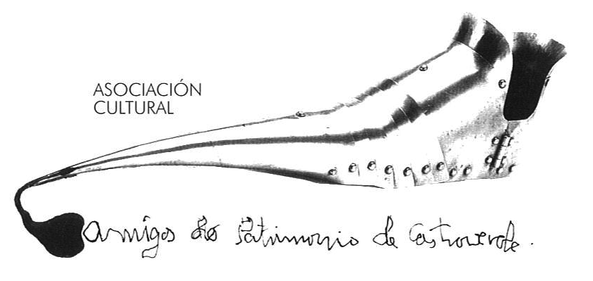 | Asociación Amigos do Patrimonio de Castroverde  CIF 27.329.226; Nº Insc. 8993  Travesía de Montecubeiro, 38 - 27120 CASTROVERDE – Lugo  Tlf. 659 52 39 60  Enderezos electrónicos:  WWW.amigosdopatrimoniodecastroverde.gal/  https://www.facebook.com/amigospatrimoniocastroverde/  amigospatrimoniodecastroverde@gmail.com

BREVE RESUMO DAS PRINCIPAIS ACTIVIDADES DO ANO 2017
- Roteiro Monte Cubeiro – Bolaño.
- Reunión do Foro do Camiño.
- Visitas á Serra de Monciro, en varias ocasións, para as alegacións relativas
ao parque eólico.
- RoteiroFriol – Fortaleza de Narlacon visita á fortaleza, ao castelo de
Pambre e á igrexa de Vilar de Donas.
-Roteiro polo río Miño, homenaxe a Manolo Gómez e presentación do libro
“O Silencio do Orballo”.
- Sessão da IX Geminação – Hermanamiento – Irmandamento dos Castro
Verdes da Península Ibérica (Castro Verde do Alentejo - Portugal).
-X Encontro de Asociacións e reivindicación da Traza Histórica do Camiño
Primitivo.
-Encontro xerminal da Rede do Patrimonio Galego no M. do Pobo Galego.
- Asistencia ao IV Convivio Cultura Galega na Casa Museo Manuel María.
- II Acto de Soutomerille.
-Participación na X Feira Artesá de Castro Verde.
-XL Romaxe en Vigo.
-Inauguración do restaurado cruceiro de As Cavozas.
-Roteiro D. Rogelio: O Albaredo – Bolaño-Castro Verde.
-Roteiro polasigrexas rómanicas do val do río Tordea - Día Patri. Mundial.
-Roteiro Fonsagrada-Candaído.
-Xornadas no Parlamento Europeo (6-9de decembro).
-Participación no II Mercado de Nadal.
-Participar na convocatoria da Reserva da Biosfera.
A maiores, participación en moitos outros actos e asistencia a múltiples actividades, moitas delas representadas por Adolfo, Antonio e Manolo, entre outros/as.
Antonio V. Figueroa Manuel Muñiz Besteiro
O secretario O presidente
PROPOSTA DE ACTIVIDADES PARA 2018
I.- ROTEIROS POLO CAMIÑO PRIMITIVO
Continuar potenciando o Camiño Primitivo, facendo roteiros e reivindicando
a súa traza Histórica.
II.- ROTEIROS POR CASTRO VERDE E OUTROS LUGARES, IRMANDAMENTOS
Viaxes culturais por diversos lugares da provincia e Galicia a desenvolver ao
longo do ano:
- Xaneiro: roteiro A Pumarega - Camiño Ancho, con visita ás esculturas de
Pepe Darriba Caralladas (Pepe de Pascual).
-Febreiro: visita á comarca de Betanzos e O Pasatempo.
- Marzo: roteiro Furís-Páramo.
-Abril:roteiro por Furís e/ou roteiro por Guitiriz: Ruta da Pedra.
- Abril (por confirmar): Irmandamentos dos Castro Verdes da P. Ibérica.
- Maio: XI Encontro de Asociacións no concello de Redes (finais do mes).
- Xuño: roteiro pola costa Naviega (17-06-2018).
- Xullo e agosto: continuar co acto de Soutomerille e/ou igrexa vella de
Cellán de Mosteiro. Tamén posible data para os Irmandamentos.
- Agosto: participar na XIII Feira Artesá de Castro Verde.
- Setembro: participar na XXXVII Romaxe (segundo sábado do mes).
- Outubro e novembro: continuar cos roteiros por Castro Verde.
- Decembro: roteiro pola Fonsagrada coas asociacións Pasada das Cabras e
Terras de Lourenzá.
-Mantemento de roteiros sinalados no noso concello.
III.- CONTINUAR TRABALLANDO NA RECUPERACIÓN DE CRUCES E
CRUCEIROS DO NOSO CONCELLO.
- Propoñer ao concello que restaure algúndos cruceiros de Casas do
Monte, Serés ou Peniñas Brancas.
IV.- CATALOGACIÓN DE ÁRBORES SENLLEIRAS DO NOSOC ONCELLO
V.- RESOLVER CUESTIÓNS PENDENTES:
- Recuperación da Torre da Fortaleza.
- Rexistros pendentes: cronista oficial e fillos predilecto e adoptivo.
Antonio V. Figueroa (Secretario) Manuel Muñiz Besteiro (Presidente)
Lugo - Castro Verde, decembro de 2017

